注册
接收邮箱、密码、邀请码(可无) 写入数据库并返回状态值，根据邀请码分属于不同的推荐人及团队

登录
接收用户名/邮箱、密码进行验证 查询数据库是否存在并返回状态值和所有用户信息

修改个人信息
接收姓名、年龄、出生日期、家庭住址、邮箱、身份证号、安全码、收款账号、QQ号、联系电话、个人收款码(静态文件)写入数据库并返回状态值

资产
获取当前资产情况
根据用户ID返回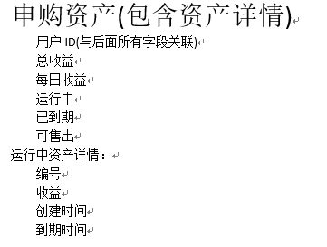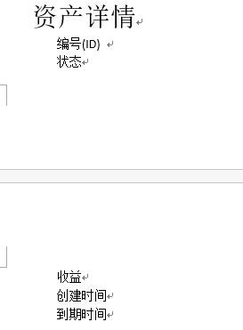

获取交易记录
根据用户ID获取数据并返回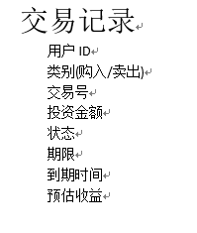分享收益类似

商品
商品详情
返回所有商品数据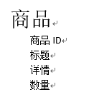
查询商品
根据关键字返回相应商品的数据

投诉
根据用户ID返回数据